..........................
(Anti-B
ribe


Policy

รายงานผลการจัดการทรัพย์สินของราชการ
ของบริจาค และการจัดเก็บของกลาง
ของสถานีตำรวจภูธรรัตนบุรี
ประจำปีงบประมาณ พ.ศ. 2568

รายงานผลการจัดการทรัพย์สินของราชการ ของบริจาค และการจัดเก็บของกลาง
สถานีตำรวจภูธรรัตนบุรี เดือน มกราคม 2567
ประจำปีงบประมาณ พ.ศ. 2568
รายการ | การดำเนินการ | รูปถ่าย
การจัดการทรัพย์สิน  ของราชการ | วันที่ 7 มกราคม 2568 เวลา 10.00 น. พ.ต.อ.ธีระศักดิ์ เจริญศรี ผกก.สภ.รัตนบุรี ได้มอบหมายให้ เจ้าหน้าที่งานอำนวยการ ตรวจอาวุธปืนของทางราชการ ที่เบิกจ่ายให้ข้าราชการตำรวจนำไปใช้ในการปฏิบัติงาน และอุปกรณ์ประจำกาย เสื้อเกราะ หมวกสายตรวจ กล้องประจำตัว สายตรวจ ผลการตรวจ ครบตามจำนวนที่เบิกจ่ายและคงคลัง มีสถาพใช้งานได้ปกติ ได้แนะนำการบำรุงรักษา เพื่อไม่ให้เกิดความเสียหาย แล้วนำเรียนผู้บังคับบัญชา ทราบต่อไป | 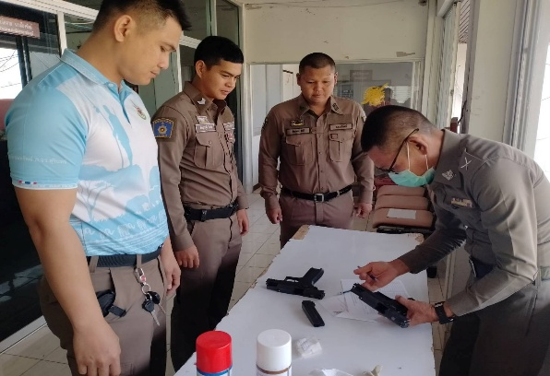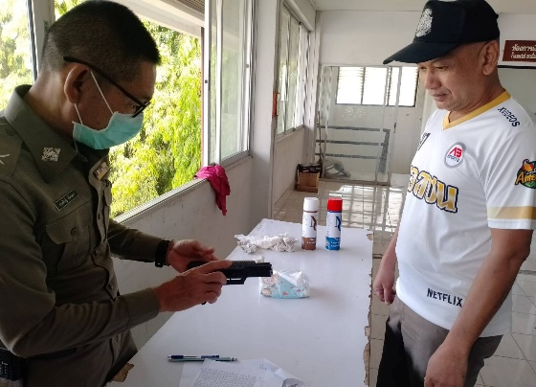  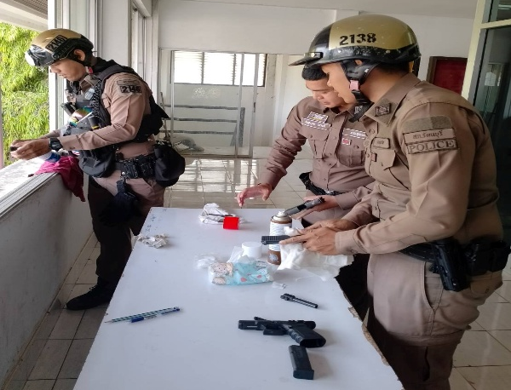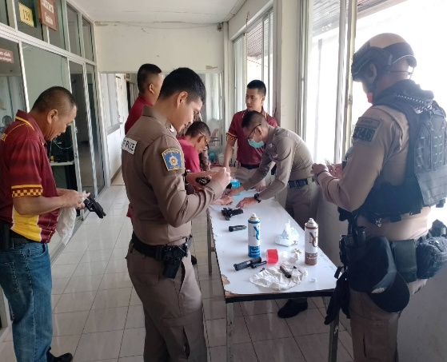  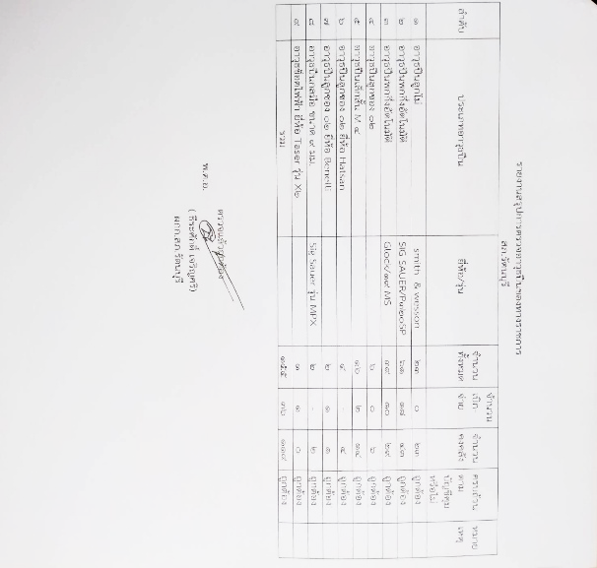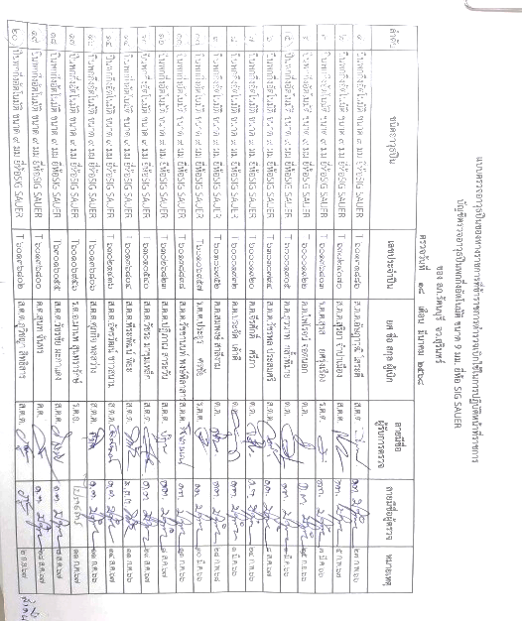
รายการ | การดำเนินการ | รูปถ่าย
การจัดการของกลาง | เมื่อวันที่7 ม.ค.2568 เวลา 09.00 น. พ.ต.ท.อิทธิพล กระจายศรี สว.สอบสวน.สภ.รัตนบุรี หัวหน้างานคดี ได้สั่งการให้เจ้าหน้าที่งานคดี ดำเนินการปรับปรุบ สถานที่เก็บของกลาง ที่จอดรถยนต์ รถจักรยานยนต์ของกลาง ให้เป็นระเบียบเรียบร้อยและตรงตามบัญชีคุมของกลาง  ผลการดำเนินการ เป็นไปด้วยความเรียบร้อย | 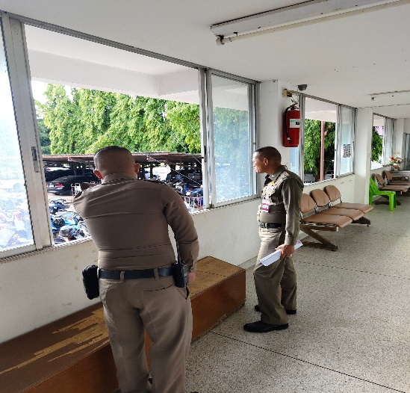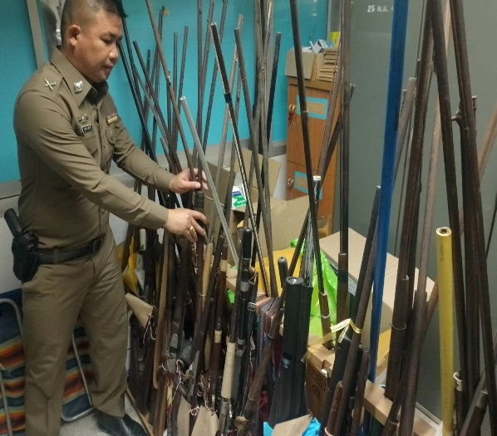  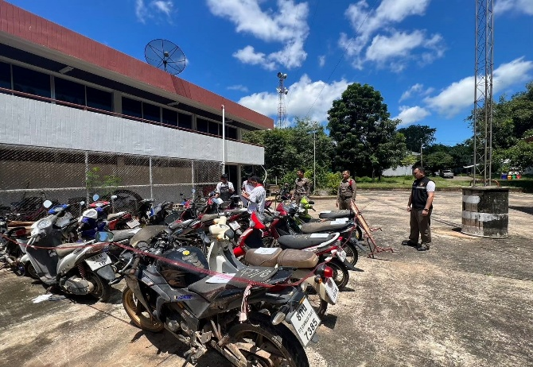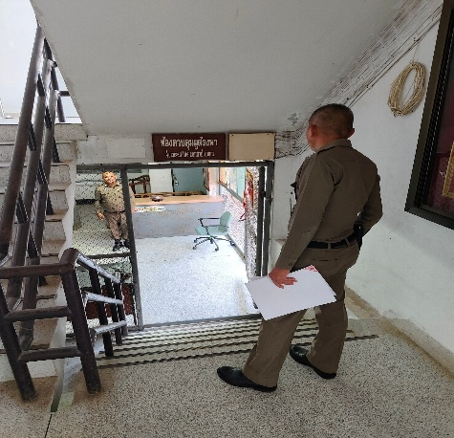  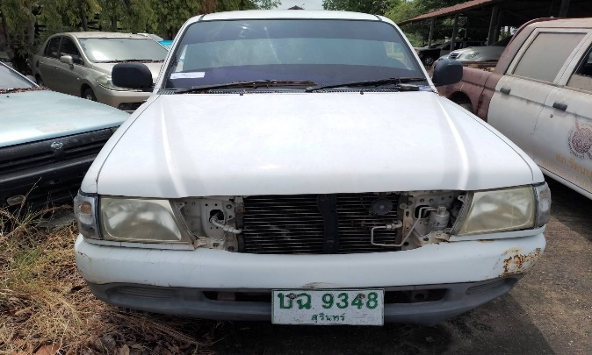

รายการ | การดำเนินการ | รูปถ่าย
การจัดการของบริจาค | สถานีตำรวจภูธรรัตนบุรี ไม่มีของบริจาค แต่อย่างใด | -


ตรวจแล้วถูกต้อง
พ.ต.อ.
( ธีระศักดิ์ เจริญศรี )
ผกก.สภ.รัตนบุรี

